**Проблемы использования стандартных информационных технологий**

*В данной статье рассмотрены проблемы использования информационных технологий в учебном процессе, указаны преимущества использования социальных сетей в качестве средства обучения, приведены примеры из личного опыта и описан результат практического применения социальной сети «ВКонтакте» в учебном процессе. Материал предназначен для ознакомления учителям средней школы и преподавателям среднего и высшего профессионального образования.*

В настоящее время активно обсуждается применение информационных технологий в процессе обучения. При этом сам процесс внедрения ИТ в учебный процесс значительно отстает от их скорости развития. Кроме того, стандартные компьютерные технологии могут быть недостаточно эффективны в некоторых случаях, причинами могут являться:

* Отсутствие фактора новизны;
* Недостаточная наглядность материалов;
* Ограничение по типу учебных материалов;
* Как следствие — малая эффективность воздействия.

В этих случаях можно в качестве дополнительного средства обучения использовать привычную для учащегося среду общения — социальные сети.

**Преимущества использования социальных сетей**

«Социальная сеть — это платформа, онлайн-сервис или веб-сайт, предназначенные для построения, отражения и организации социальных взаимоотношений в Интернете» [9]. Пример популярных социальных сетей: «ВКонтакте», «Facebook», «Одноклассники» [10].

Применение социальных сетей в учебном процессе позволяет использовать следующие факторы:

* Популярность социальных сетей постоянно растет, большинство учащихся зарегистрированы в одной или нескольких социальных сетях;
* Среднее время, проводимое на сайте пользователями социальных сетей от 17 до 42 мин. [10], которые можно использовать для привлечения к процессу обучения;
* Мгновенная передача информации и, соответственно, доступность отчетов и заданий для изучения;
* Все версии документов доступны одновременно и преподавателю и учащемуся, что решает проблему резервного копирования и отсутствия проблем с потерей электронной версии отчетов.

Социальные сети в первую очередь могут быть полезны преподавателям дисциплин, в которых предусмотрены:

* Рефераты;
* Семинары;
* Лабораторные работы;
* Курсовые работы;
* Выпускная квалификационная работа.

С помощью социальных сетей преподаватель может упрощать следующие процедуры:

* Информирование студентов;
* Предоставление методических пособий;
* Доведение до сведения дополнительных инструкций;
* Прием работ в электронном виде для проверки;
* Простейший способ резервного копирования.

**Примеры использования социальных сетей в учебном процессе**

В качестве первого эксперимента в 2013 г. создана группа в социальной сети «ВКонтакте» с целью помочь в дипломном проектировании.

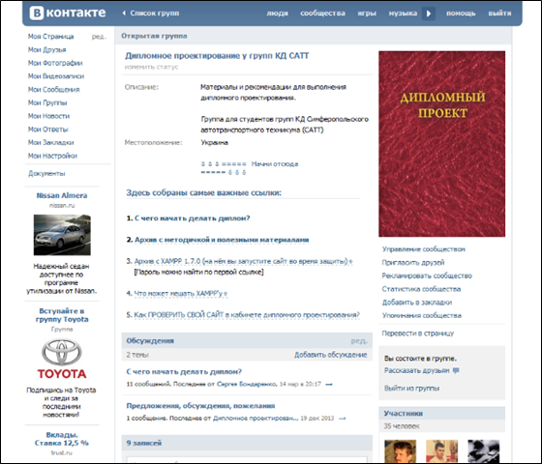

*Рисунок 1. Внешний вид страницы группы «Дипломное проектирование у групп КД САТТ»*

В группе размещены следующие материалы (рис.2):

* Инструкция «С чего начать диплом?»;
* Методические указания и полезные материалы;
* Архив с необходимым программным обеспечением;
* Инструкции по работе с ПО;
* Инструкции по решению проблем с ПО.

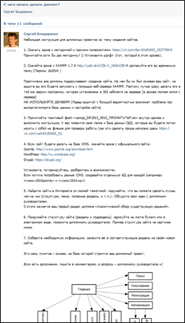

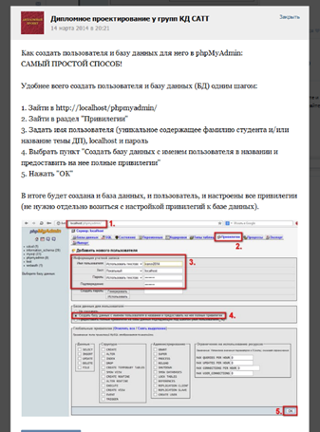

*Рисунок 2. Материалы, размещенные в группе:*

а) Инструкция «С чего начать диплом? б) Инструкции по работе с ПО.

Учащиеся были проинформированы о создании группы с помощью яркого, необычного объявления (рис.3).

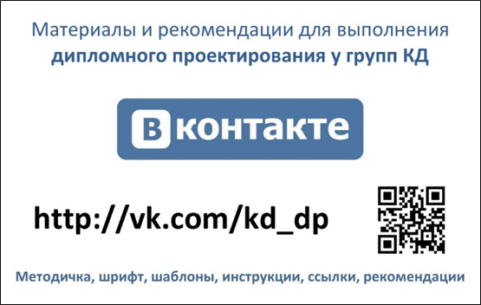

*Рисунок 3. Объявление для привлечения учащихся.*

В 2014 г. эксперимент был продолжен: создана группа в социальной сети «ВКонтакте» для помощи в выполнении курсовой работы по предмету «Архитектура аппаратных средств» (рис.4).

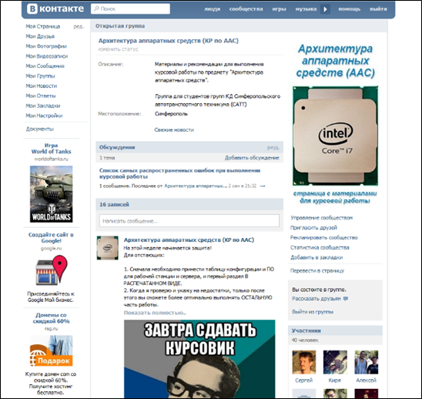

*Рисунок 4. Внешний вид страницы группы «Дипломное проектирование у групп КД САТТ»*

Группа содержит следующие материалы (рис.5):

* Методические указания и дополнительные инструкции;
* Шаблон для выполнения пояснительной записки;
* Список самых распространенных ошибок;
* План презентации;
* Напоминания о текущих заданиях.

В каждой группе выполнялась регулярная публикация новых материалов с целью напомнить о выполнении работы, проинформировать о текущем этапе выполнения и выдать задания для выполнения.

На случай отсутствия регистрации у учащегося в выбранной социальной сети, реализована возможность пользоваться материалами без регистрации.

[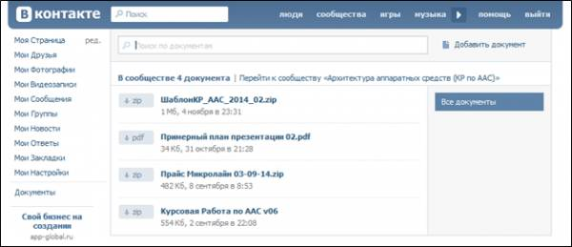](http://katti.ucoz.ru/_pu/60/12491507.png)

*Рисунок 5. Материалы, размещенные в группе*

**Результат использования социальной сети**

По прошествии семестра были достигнуты следующие результаты:

* Охват учащихся 88% (на новости группы подписалось 39 из 44 студентов);
* Количество просмотров от 600 до 780 в месяц;
* Все студенты были обеспечены обновленными методическими указаниями в кратчайший срок;
* Качество оформления курсовых работ по сравнению с предыдущим потоком значительно повысилось;
* Электронная версия большинством студентов сдана в нужном виде (два формата файла с правильным наименованием);
* Ни одна работа не потеряна в результате невнимательности или выхода из строя оборудования.

**Заключение**

Проведенный эксперимент показал, что социальные сети могут быть очень удобным и эффективным инструментом, дополняющим стандартные средства обучения. Появляется возможность повысить разнообразие и наглядность учебных материалов, оставаясь при этом в рамках привычной для учащегося среды общения. В итоге ученики начинают с повышенным интересом относиться к предмету и показывают более высокие результаты обучения.

Список литературы

1. Чернявская А.П., Байбородова Л.В., Харисова И.Г. Технологии педагогической деятельности. Часть I. Образовательные технологии: учебное пособие/ под общ. ред. А.П.Чернявской, Л.В.Байбородовой. — Ярославль; Издательство ЯГПУ, 2012. – 311 с.
2. Фокин Ю. Г. Преподавание и воспитание в высшей школе. Методология, цели и содержание, творчество. Учебное пособие для студентов высших учебных заведений. – Издательский центр «Академия» (Москва), 2002. – 304 с.
3. Богаевская Г.Н., Современные образовательные технологии, 2015 год [Электронный ресурс] – Режим доступа – URL: http://pedportal.net/po-tipu-materiala/obschepedagogicheskie-tehnologii/sovremennye-obrazovatelnye-tehnologii-sovremennye-obrazovatelnye-275530
4. Коротаева Е.В. Обучающие технологии в познавательной деятельности школьников. М.:Сентябрь, 2003 год.
5. Безрукова В.С.  Все о современном уроке в школе: проблемы и решения. Москва.: Сентябрь, 2004 год.
6. Гузеев В.В. Основы образовательной технологии: дидактический инструментарий. М.: Сентябрь. 2006 год.
7. Шамова Т.И., Давыденко Т.М. Управление образовательным процессом в адаптивной школе. М.: Центр «Педагогический поиск», 2001 год.
8. Активное обучение. Википедия [Электронный ресурс] – Режим доступа. — URL: http://ru.wikipedia.org/wiki/Активное_обучение
9. Социальная сеть. Википедия [Электронный ресурс] – Режим доступа. — URL: http://ru.wikipedia.org/wiki/Социальная_сеть_(Интернет)
10. Сайт компании TNS, TNS WebIndex [Электронный ресурс] – Режим доступа. — URL: http://www.tns-global.ru/
11. Дипломное проектирование у групп КД САТТ (КР по ААС), группа в социальной сети «ВКонтакте» [Электронный ресурс] – Режим доступа. — URL: https://vk.com/kd_dp
12. Архитектура аппаратных средств (КР по ААС), группа в социальной сети «ВКонтакте» [Электронный ресурс] – Режим доступа. — URL: https://vk.com/kd_aas